Пресс-релиз

Мощный и экологичный – кран Liebherr LTC 1050-3.1E с электроприводом

50-тонный компактный мобильный кран Liebherr с электроприводом.
Кран работает от ДВС или электродвигателя.
Высокая производительность при работе от электричества.
В условиях изменения климата применение альтернативных приводов приобретает важное значение для строительной промышленности. Для удовлетворения потребностей заказчиков и растущего спроса на экологичное оборудование, Liebherr разрабатывает альтернативные концепции привода, адаптируемые под различную технику. Новый компактный кран LTC 1050-3.1E, созданный на заводе Liebherr в Эхингене, оснащён не только двигателем внутреннего сгорания, но и электромотором. Крановые операции можно выполнять за счёт электричества, что позволяет сократить выброс CO₂ при эксплуатации и даже использовать кран на строительных площадках с нулевым уровнем выбросов.
Эхинген (Германия), 6 апреля 2022 г. – Компания Liebherr разработала новый электропривод для LTC 1050-3.1 под девизом «Экологичность и производительность». Д-р Ульрих Хамме (Ulrich Hamme), технический директор предприятия Liebherr-Werk Ehingen GmbH, пояснил: «Мы хотим, чтобы наши заказчики могли использовать полную мощность даже при работе крана от электричества. LTC 1050-3.1E по-прежнему оснащён ДВС, работающим от дизеля или HVO -топлива. Он подходит как для передвижения, так и для крановых работ. Однако в качестве альтернативы можно применять безвредный для окружающей среды электропривод. Таким образом, все эксплуатационные показатели остаются прежними, независимо от того, работает ли кран от ДВС или от электродвигателя».
Экологичность и производительность
Новое решение для LTC 1050-3.1 предлагает лучшее сочетание экологичности, производительности и эффективности. Для передвижения по дорогам и пересечённой местности кран оснащён обычным ДВС с низким уровнем вредных выбросов. Двигатель соответствует экостандарту Stage V и развивает мощность до 243 кВт. Он также совместим с HVO-топливом, что позволяет снизить уровень выбросов CO₂ на 90% по сравнению с работой на дизеле.
Для крановых операций доступно два режима работы: от ДВС или от электродвигателя. Последний позволяет свести интенсивность загрязнений и шумовую нагрузку к минимуму. Таким образом, кран можно использовать в зонах с низким предельно допустимым уровнем шума и на строительных площадках с нулевым уровнем выбросов.
Грамотное решение – простая эксплуатация
Новый электромотор развивает мощность до 72 кВт. Для передачи энергии на гидравлику крановой установки и гидроподъёмника кабины электродвигатель задействует гидронасос, установленный непосредственно на коробке передач «обычного» LTC 1050-3.1.
Таким образом, версия LTC 1050-3.1E с электроприводом отличается от «стандартной» только наличием электромотора и раздаточной коробки. Раздаточную коробку монтируют между гидронасосом и коробкой переключения передач. Такое простое, но грамотное решение позволяет легко переключаться между ДВС и электродвигателем. Для работы на полную мощность требуется 125А, но крану для полноценной работы крановой установки достаточно 63А. Если на площадке нет доступа к электросети, машину можно подключить к внешнему аккумулятору.
Для моделей LTC 1050-3.1E с электроприводом мы предлагаем 36-метровые телескопические стрелы TELEMATIK, гидроподъёмник кабины, а также возможность подключения системы дистанционного управления RemoteDrive. Прототип крана с электродвигателем сейчас проходит интенсивные испытания, серийное производство запланировано на 2023 год.
О компании Liebherr-Werk Ehingen GmbH
Компания Liebherr-Werk Ehingen GmbH является одним из ведущих производителей колесных и гусеничных кранов. Программа мобильных кранов включает в себя множество различных моделей: от двухосного 35-тонного крана до сверхмощного крана грузоподъемностью 1200 т с 9-осным шасси. Грузоподъемность кранов с решетчатой стрелой на колесном или гусеничном ходу может достигать 3000 т. Благодаря универсальным системам крановых стрел и широкому спектру дополнительного оборудования они находят применение на стройплощадках по всему миру. На производственной площадке в Эхингене занято 3800 сотрудников. Комплексное сервисное обслуживание в любой точке земного шара гарантирует высокую эксплуатационную готовность предлагаемых колесных и гусеничных кранов. В 2021 году оборот компании Liebherr-Werk Ehingen GmbH составил 2,33 млрд евро.
О группе компаний Liebherr
Группа компаний Liebherr является семейным технологическим предприятием с комплексным диверсифицированным ассортиментом изделий. Компания относится к крупнейшим мировым производителям строительной техники. Наряду с этим Liebherr предлагает высококачественные, ориентированные на потребности потребителей изделия и услуги и во многих других областях. На сегодняшний день группа включает в себя более 140 компаний на всех континентах земного шара. В 2021 году численность сотрудников корпорации составила около 49 тысяч человек, а ее общий консолидированный оборот превысил 11,6 миллиардов евро. Компания Liebherr была основана в 1949 году в городе Кирхдорф, расположенном на реке Иллер на юге Германии. С тех пор целью всех сотрудников корпорации является разработка оптимальных решений для требовательных заказчиков и внесение своего вклада в прогрессивное развитие техники и технологий.

Подписи к фотографиям:
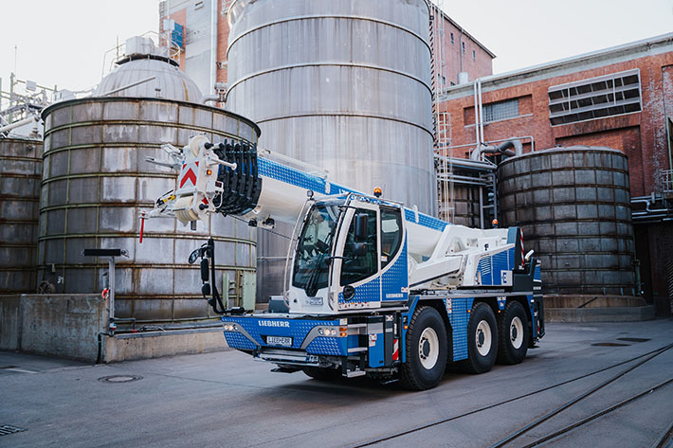
liebherr-ltc1050-electric.jpg
Новая версия LTC 1050-3.1E оснащена дополнительным электродвигателем.

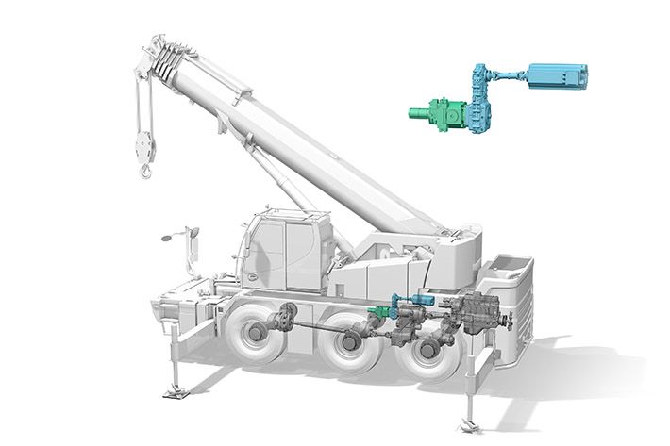
liebherr-ltc1050-electric-concept.jpg
Электродвигатель приводит в действие гидронасос крана при помощи раздаточной коробки.
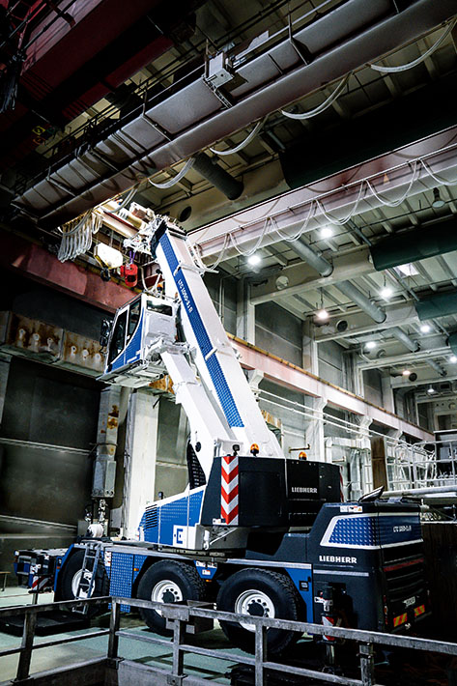
liebherr-ltc1050-electric-indoor.jpg
Испытания LTC 1050-3.1 с электродвигателем и гидроподъёмником кабины.

Дополнительная информация:
Вольфганг Берингер / Wolfgang Beringer
Отдел маркетинга и коммуникации
Тел.: +49 7391/502-3663
Эл. почта: wolfgang.beringer@liebherr.com

Опубликовано:
Liebherr-Werk Ehingen GmbH
Эхинген (Донау)/Германия
www.liebherr.com

